云南大学数学与统计学实验教学中心
实验报告

课程名称：数值计算方法实验 | 学期： 2015—2016学年第一学期 | 成绩：
指导教师： 李耀堂 | 学生姓名：金洋 | 学生学号：20131910023
实验名称： 追赶法解方程组
实验编号：No. 4 | 实验日期： 2015.12.4 | 实验学时： 3
学院： 数学与统计学院 | 专业： 信息与计算科学 | 年级：2013级

一、实验目的
练习利用高斯消元法解线性方程组；
二、实验内容
编程用追赶法解下列严格对角优势的三对角线方程组
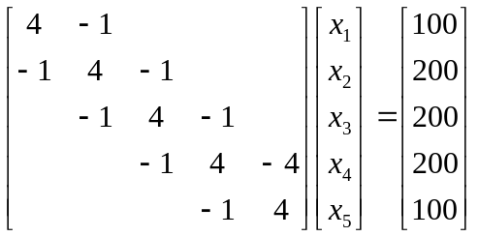
三、实验环境
PC计算机；
MATLAB R2014a；
- 实验方法：追赶法
追赶法简述：
在微分方程数值解及三次样条函数插值的计算中，常常会归结为Y一种特殊的稀疏矩阵，即所谓的三对角线方程组
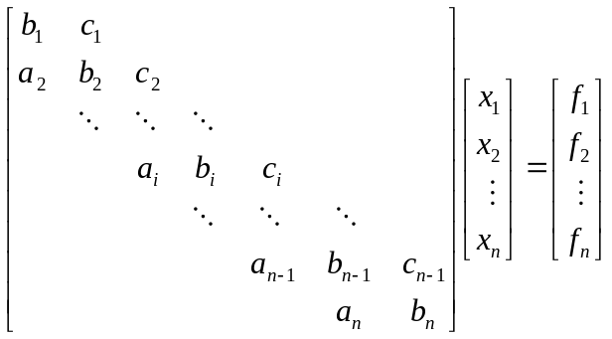
简记为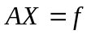.
此种方程组往往n较大，但零元素很多，若用高斯消元法解需要很大内存，零元素都得参加运算，速度也慢，于是考虑用Crout分解。A=LU,其中L是下三角阵，U是单位上三角阵。
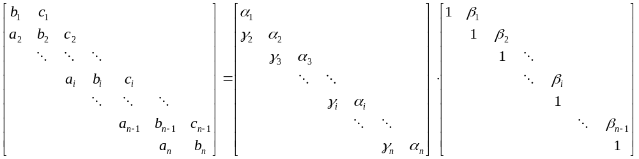
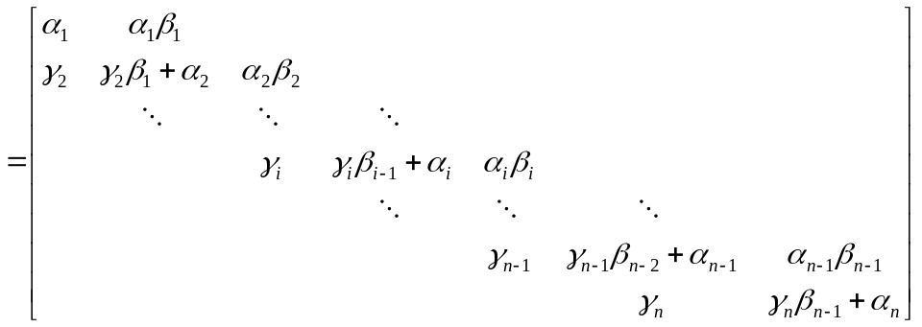
对照矩阵中的元素可得
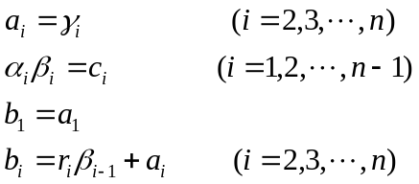

计算得
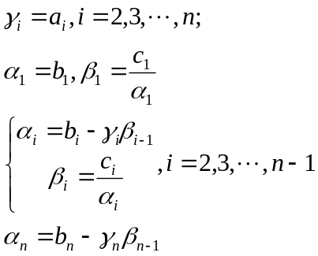

求解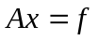可分为两步（追、赶）来实现，首先由上述公式求出L、U，再解两个三角形方程组：
- 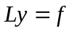,即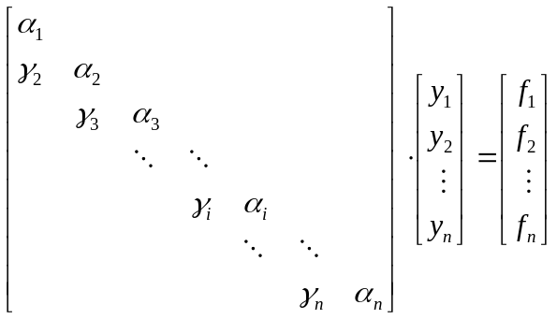
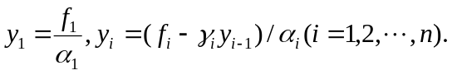
- 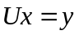，即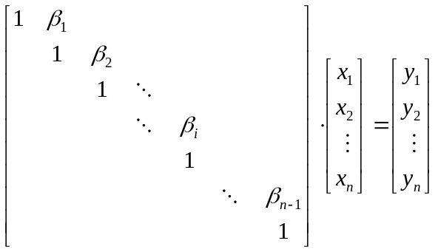

- 实验过程
1实验步骤
①编程：用MATLAB语言编出源程序。
②开机,键入所编程序源代码.
③调试程序, 修改错误至能正确运行.
④运行程序并输出计算结果.
⑤尝试改进

运行结果
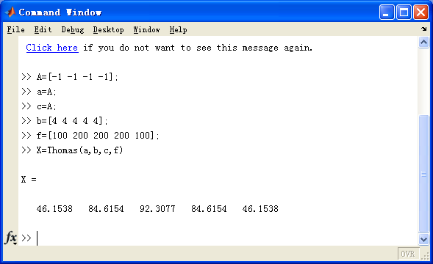
即x(1) = 46.1538
x(2) = 84.6154
x(3) = 92.3077
x(4) = 84.6154
x(5) = 46.1538

2 关键代码及其解释

%计算α，β，γ
%为节省内存，γ存在A中,β与C共用,α可由A,C中数据导出
%即α，β，γ分别存于b,c,a中
a(2:n)=a;%a的下标从2至n
c(1)=c(1)/b(1);
for i=2:n-1
b(i)=b(i)-a(i)*c(i-1);
c(i)=c(i)/b(i);
end
b(n)=b(n)-a(n)*c(n-1);

%计算Ly=f，为节省内存，直接将y及下一步要求的x存于X中，实际上f也可以存于X中，为表达清晰此处仍将f单独存放
X(1)=f(1)/b(1);
for i=2:n
X(i)=(f(i)-a(i)*X(i-1))/b(i);
end

%计算Ux=Y；
for i=n-1:-1:1
X(i)=X(i)-c(i)*X(i+1);
end

3 调试过程
一开始为了节省内存，将α，β，γ与a,b,c共用同一个空间，但是未 搞清前后与谁对应，在编程途中遇阻不少；
后仔细分析对应关系后，程序一次性调试成功；

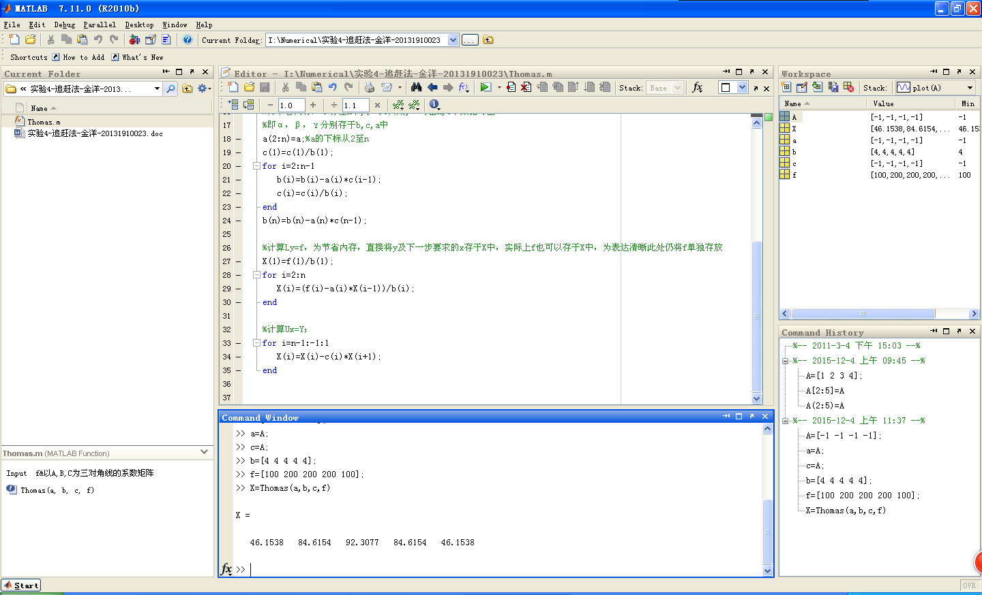

六、实验总结
1．遇到的问题及解决过程
一开始为了节省内存，将α，β，γ与a,b,c共用同一个空间，但是 未 搞清前后与谁对应，在编程途中遇阻不少
- 产生的错误及原因分析
Crout分解公式为：

追赶公式为：
故为节省内存，γ存在A中,β与C共用,α可由A,C中数据导出，即α，β，γ分别存于b,c,a中；
计算Ly=f，为节省内存，直接将y及下一步Ux=y要求的x存于X中，实际上f也可以存于X中；

- 体会和收获。
①追赶法的中间运算没有数量级的很大变化，不会有严重的误差积累，所以此方法是比较稳定的。但在计算过程中要求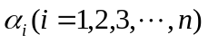不能为零；
②通过分析算法，发现很多变量所使用的空间都可以共享，γ存在A中,β与C共用,α可由A,C中数据导出，即α，β，γ分别存于b,c,a中；计算Ly=f，为节省内存，直接将y及下一步Ux=y要求的x存于X中，实际上f也可以存于X中。这使得追赶法的空间复杂度为O(n),而高斯消元法的空间复杂度为O(n²)；
③运行时间上，高斯消元法时间复杂度为O(n²)，追赶法的时间复杂度是O(n),故对于具有三对角线方程组使用追赶法具有计算量小、占用内存单元少的特点；

- 程序源代码：

追赶法 Tridiagonal matrix algorithm - TDMA (Thomas algorithm)

Thomas.m

function X=Thomas(a,b,c,f)
%Input f&以A,B,C为三对角线的系数矩阵
% -a 1*(n-1)矩阵
% -b 1*n矩阵
% -c 1*(n-1)矩阵
% -f 1*n矩阵
%Output -X 方程组的解

%求维数
n=length(f);

%初始化X
X=zeros(1,n);

%计算α，β，γ
%为节省内存，γ存在A中,β与C共用,α可由A,C中数据导出
%即α，β，γ分别存于b,c,a中
a(2:n)=a;%a的下标从2至n
c(1)=c(1)/b(1);
for i=2:n-1
b(i)=b(i)-a(i)*c(i-1);
c(i)=c(i)/b(i);
end
b(n)=b(n)-a(n)*c(n-1);

%计算Ly=f，为节省内存，直接将y及下一步要求的x存于X中，实际上f也可以存于X中，为表达清晰此处仍将f单独存放
X(1)=f(1)/b(1);
for i=2:n
X(i)=(f(i)-a(i)*X(i-1))/b(i);
end

%计算Ux=Y；
for i=n-1:-1:1
X(i)=X(i)-c(i)*X(i+1);
end

八、教师评语

